Mission 3 – Concevoir un argumentaire commercial et le mettre en œuvre dans un diaporama
Durée : 40’ | ou | Source

L’entreprise
La société Berod Recyclage est un référent métier dans la collecte et la gestion des déchets. Après 10 ans d'expérience, elle propose une solution globale dans le domaine du recyclage qui s'étend de la récupération des ferrailles et métaux au tri sélectif et à la valorisation des déchets. Elle travaille essentiellement avec les entreprises, les collectivités locales et les particuliers
Berod Recyclage
Création en 2008
145, route des aulnes, 13000 Marseille
Tél. : 04 91 42 xx xx - Mél : contact@berod-recyclage.fr - site : http://www.berod-recyclage.fr
Création en 2008 par Sylvie Berod qui en est PDG.
Contexte professionnel
La société Berod Recyclage a fait l'acquisition de conteneurs avec compacteur intégré (Micro-Conteneur-Compacteur - MCC). Ils multiplient par 5 le volume collecté dans un conteneur de 120 litres (document 1). Ils collectent le papier-carton ou les déchets incinérables. Ils sont faciles à installer et leurs dimensions réduites permettent de les placer dans une salle normale sans adaptation particulière voire en étage avec ascenseur. Esthétique et silencieux ils peuvent être placés dans une salle de restauration ou de détente.
Ces conteneurs permettront de toucher un plus grand nombre de petites et moyennes entreprises et devraient améliorer le taux de recyclage des déchets dans ces entreprises en proposant une solution plus adaptée à leurs besoins. Ils concernent plus particulièrement les entreprises qui n’ont pas de gros volumes à traiter. Par ailleurs leur petite taille permet de les placer à proximité de la source de déchets ce qui évite les manipulations.
L’entreprise a signé un contrat d’exclusivité avec le fabricant qui garantit à la société de ne pas avoir un concurrent direct local.
L’entreprise a mis en place une nouvelle procédure de collecte spécifique. Le capteur installé sur chaque conteneur communique en temps réel son niveau de chargement et programme les collectes lorsqu’ils sont pleins. Celle-ci est réalisée avec un camion adapté à ce type de conteneur.
Mme Berod souhaite réaliser une campagne de publicité commerciale destinée à placer les nouveaux conteneurs auprès des PME-PMI. Elle vous demande de participer à cette campagne.

Travail à faire
- Concevez l’argumentaire commercial qui sera utilisé dans la campagne (document 1). Vous pouvez utiliser la matrice SWOT.
- Concevez un diaporama qui présente le produit en vous aidant des conseils du document 2. Il sera diffusé en continue dans le hall d’accueil de l’entreprise.

Doc. 1 Micro-conteneur avec compacteur
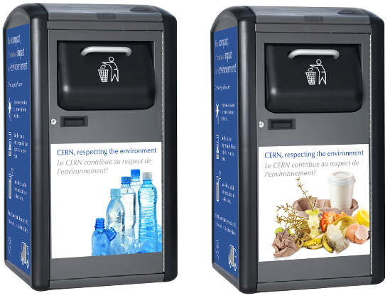
- Le conteneur permet d'augmenter la capacité utile d'un conteneur de 120 L par 5, soit environ 600 L de déchets non compactés.
- Les collectivités publiques et les entreprises améliorent leur efficacité opérationnelle de plus de 80 %.
- Le conteneur est dédié aux déchets incinérables et aux papiers et cartons
- Le conteneur est contrôlé par un capteur qui communique avec la plateforme de gestion des déchets gérée par nos soins (CLEAN). Le conteneur peut être autonome grâce à un panneau solaire et une mesure du niveau de remplissage permet d'optimiser les collectes « juste à temps ».
- La plateforme permet de gérer et de contrôler le parc de conteneurs et l'état des conteneurs.

Doc. 2 Un diaporama efficace

PowerPoint est... au service de la communication.

L'esthétique doit être au service du message.

Organisation
- Structurez votre diaporama de façon logique. Le diaporama doit soutenir vos propos et non les répéter sans quoi l’auditoire se lassera rapidement.
- Développez une seule idée par diapositive, elle sera mieux retenue.
Écriture et mise en forme
- Utilisez des phrases courtes, simplifiez comme pour une accroche ou un slogan publicitaire, choisissez des mots simples (pas plus de quatre syllabes). Ne mettez pas plus de six mots par lignes.
- Utilisez deux polices maximum par diaporama (une pour le titre, une pour le texte, par exemple). Retenez des polices qui renforcent le message (évitez les polices fantaisies si votre message est sérieux). Préférez les polices sans empattement (sans serif), plus lisibles : Arial, par exemple.
- Utilisez un corps de caractères suffisamment grand pour qu’il soit lisible de loin.
- Soyez sobre, restez simple, la richesse et la complexité prennent du temps au montage et peuvent distraire l'auditeur, l'éloigner du message.
Animations et transitions
- Évitez les effets trop rapides, qui surprennent, ou trop lents, qui ennuient.
- Variez les effets d'animation. L'apparition du texte surprendra et en sera plus efficace.
- N'utilisez jamais deux fois une même transition dans un montage. Votre diaporama en sera plus percutant.
- N'abusez pas des effets « kitsch » qui amusent au début puis décrédibilisent (exemple : bruit de balles, laser, voiture qui dérape, etc.).
Test
- Tester votre diaporama en situation réelle avant de l’utiliser devant un auditoire et contrôlez la qualité de la lecture des personnes qui seront au fond de la salle.
- Avant chaque présentation contrôlez avant de commencer le bon fonctionnement du matériel, des connexions, du vidéoprojecteur, du son et du micro. N’oubliez jamais que la loi de Murphy se vérifie très souvent : « Tout ce qui est susceptible d'aller mal, ira mal ».

Travail à faire

- Concevez l’argumentaire commercial qui sera utilisé dans la campagne (document 1). Vous pouvez utiliser la matrice SWOT.

- Concevez un diaporama qui présente le produit en vous aidant des conseils du document 2. Il sera diffusé en continue dans le hall d’accueil de l’entreprise.

